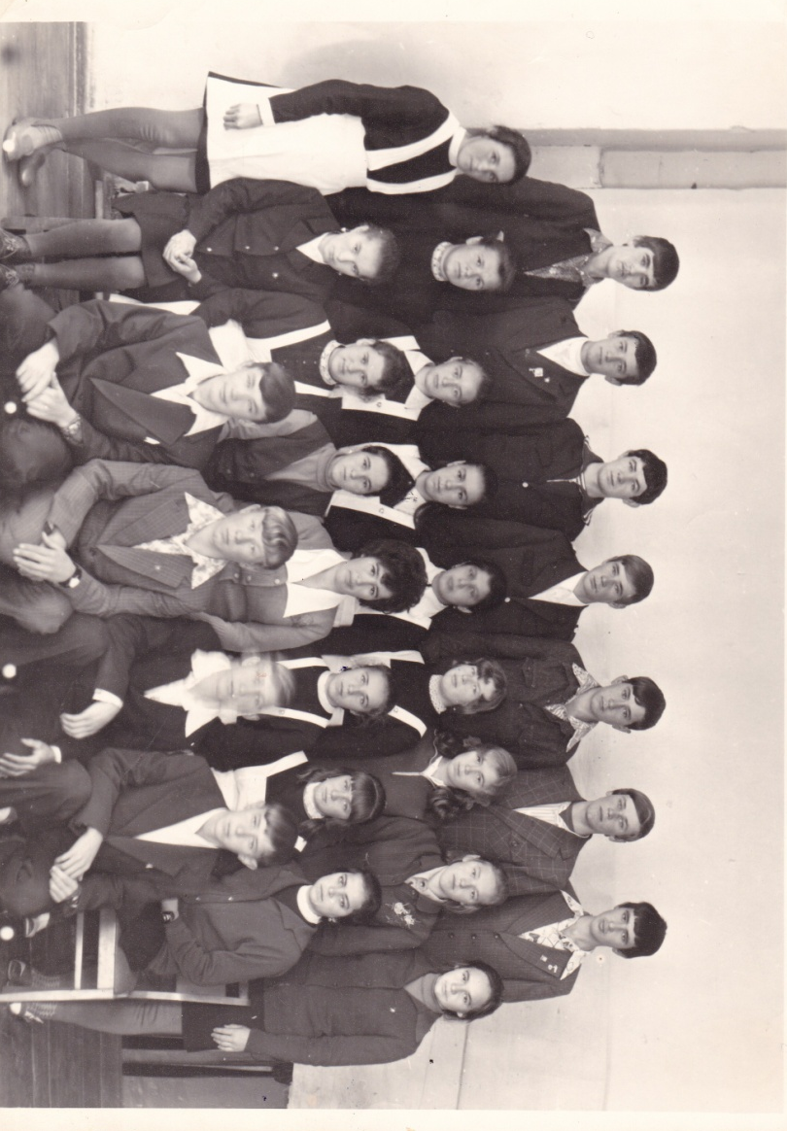

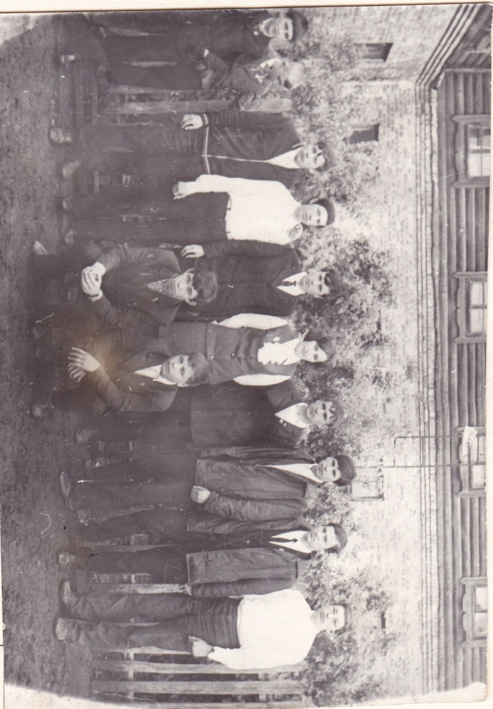

Хуснутдинова М.Н Первый выпуск.1977 год

Хуснутдинова М.Н. 10 класс. 1974 год

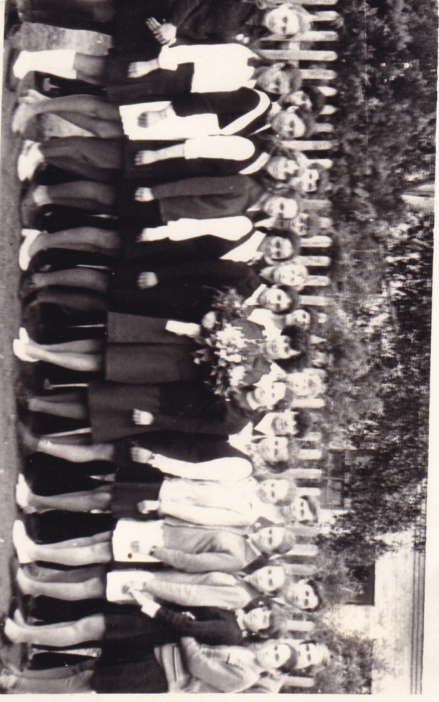

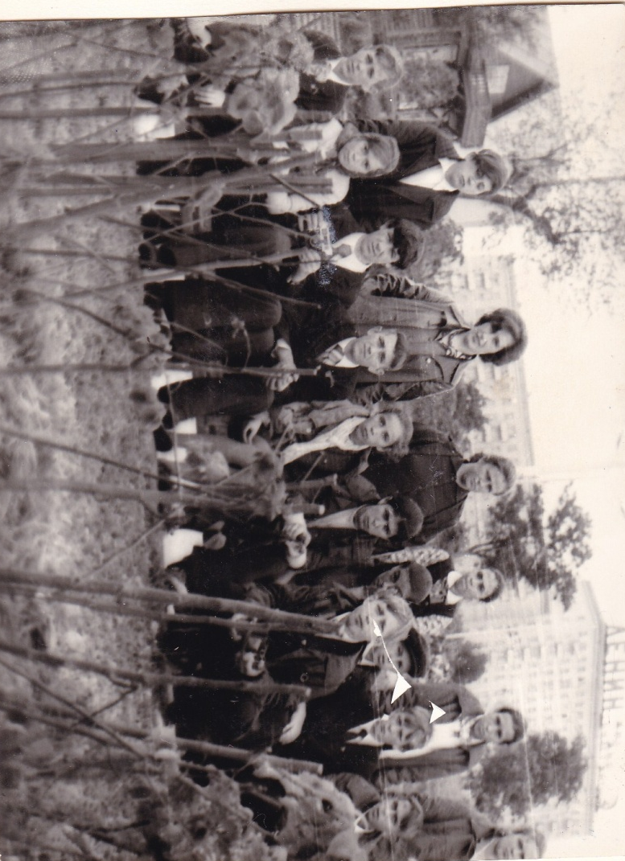
Хуснутдинова М.Н. 8 класс. 1978 год

Хуснутдинова М.Н. Поездка в Ульяновск. Лето. 1976 год

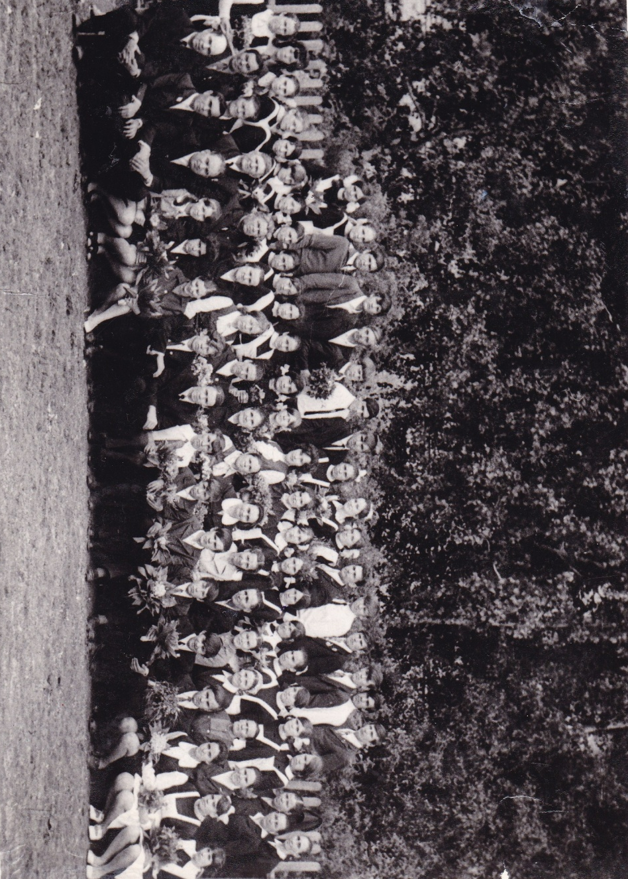

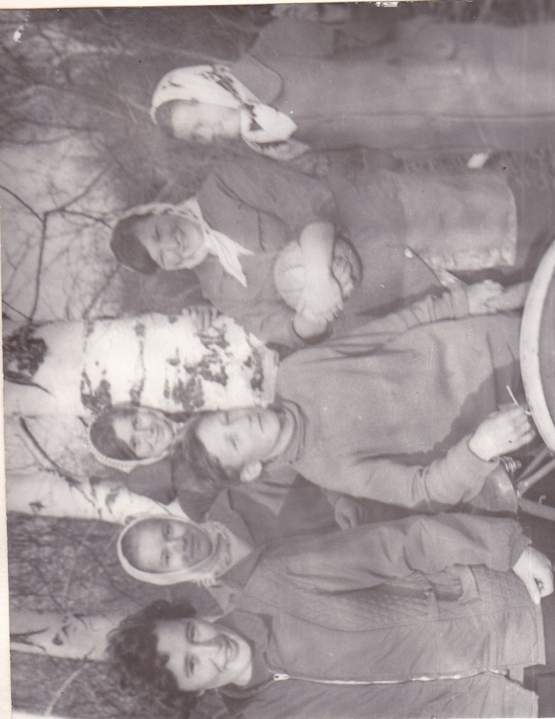
Хуснутдинова М.Н. Последний звонок. 1976 год

Хуснутдинова М.Н. Поход с классом. Апрель 1975 года

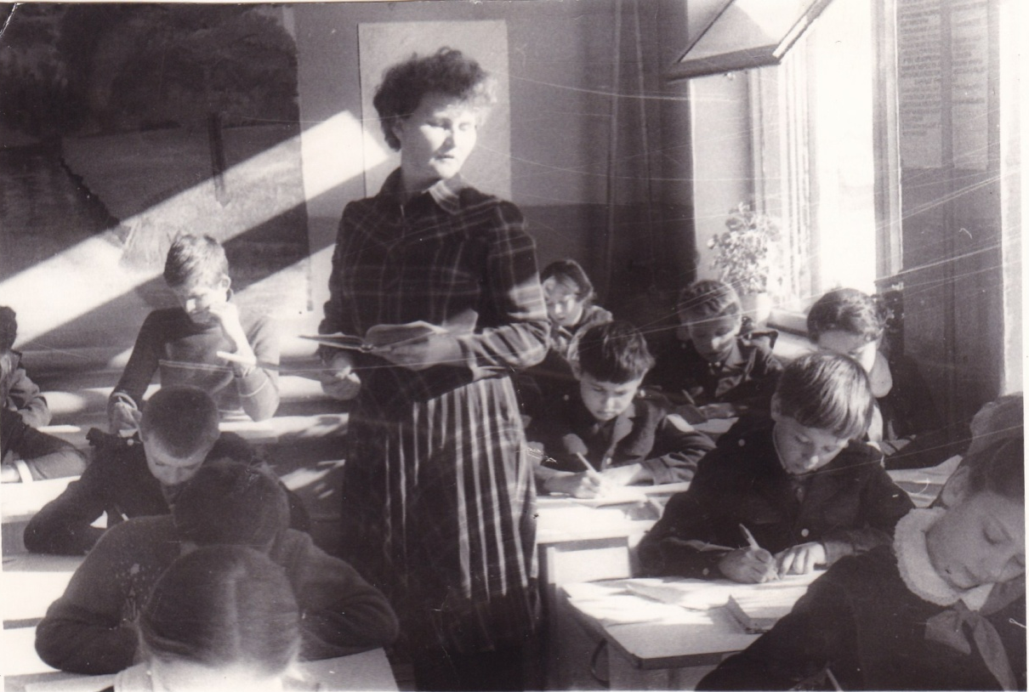

Стукало Л.А. Урок русского языка. 1980 год

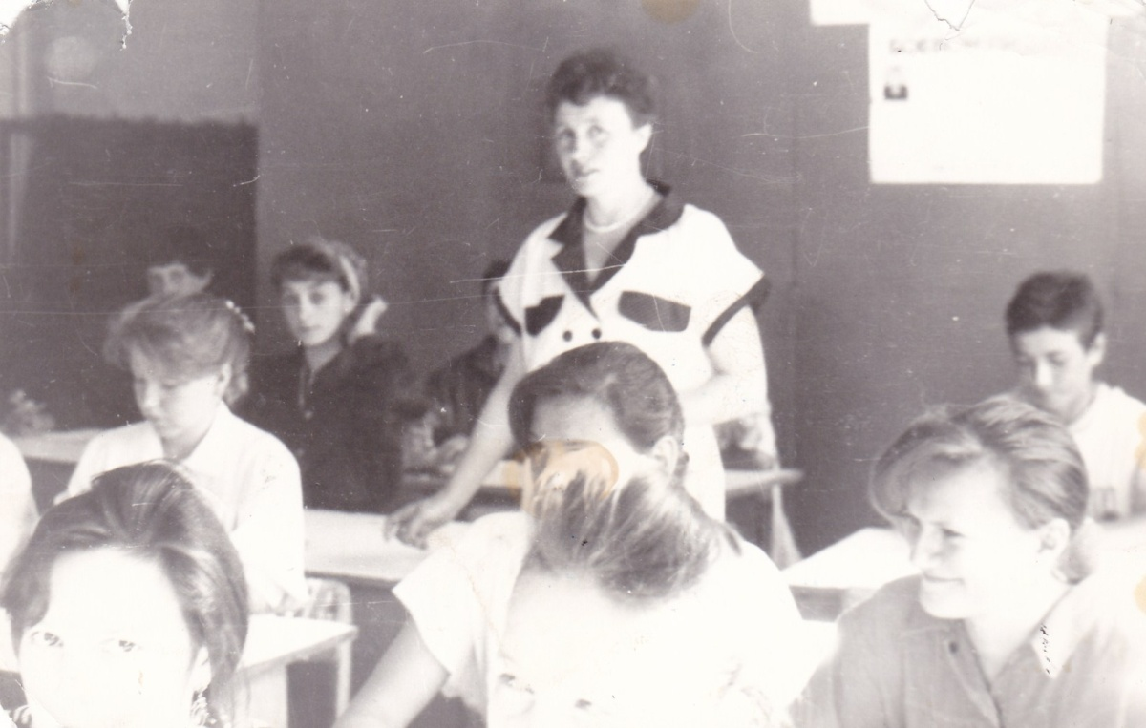
Смирнова Т.П. Урок математики. 1980 год

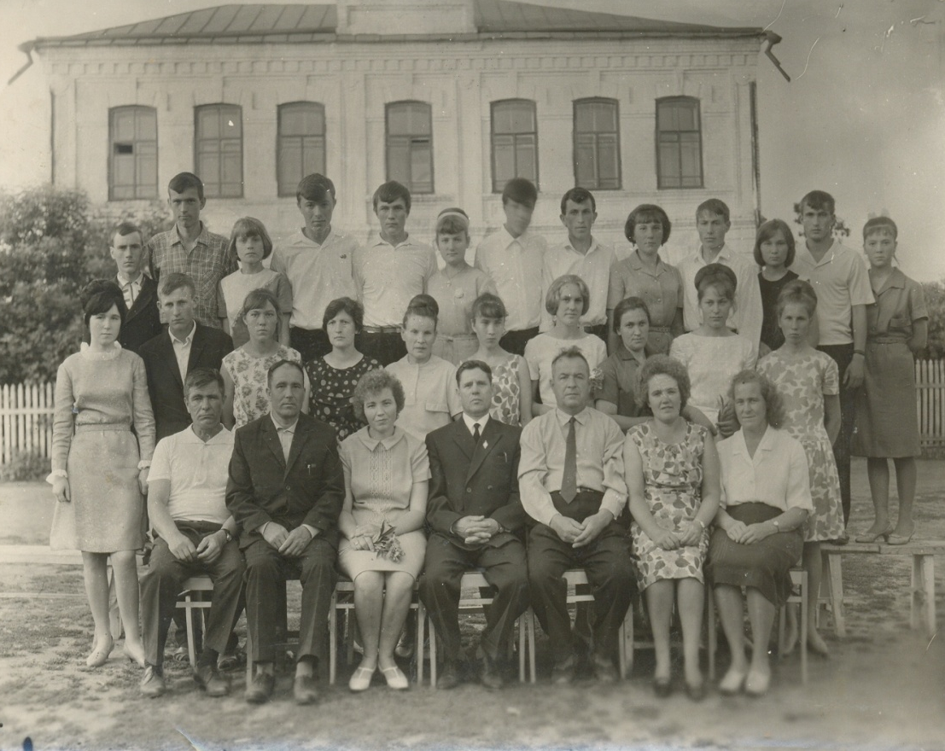

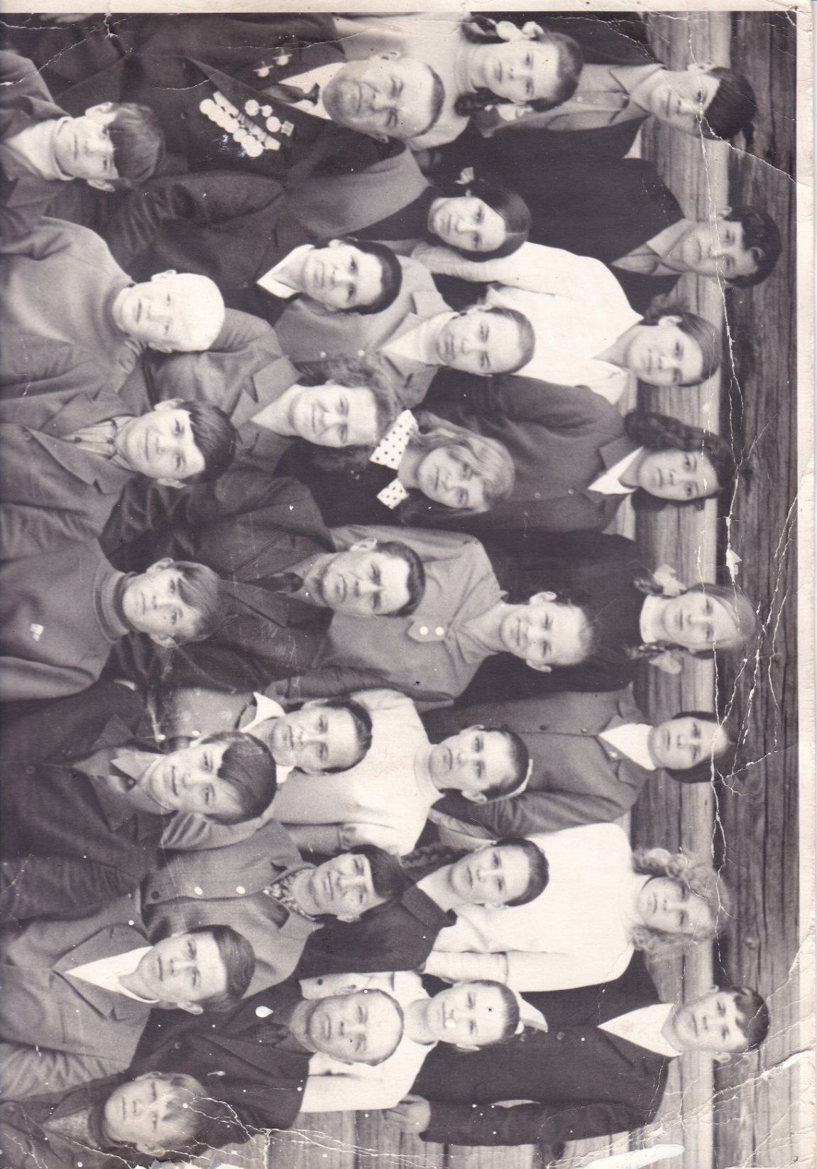

Ермилов С.В, Иксанов И.Ф,Шевелёва М.В с выпускниками. 1968г.

Богатов С.Е., Ибатуллина С.С., Шевелева М.В., Ермилов С.В.,Маркелова Л.А., Обрезкова М.Н., Хлопов М.Г. с выпускниками. 1972 год
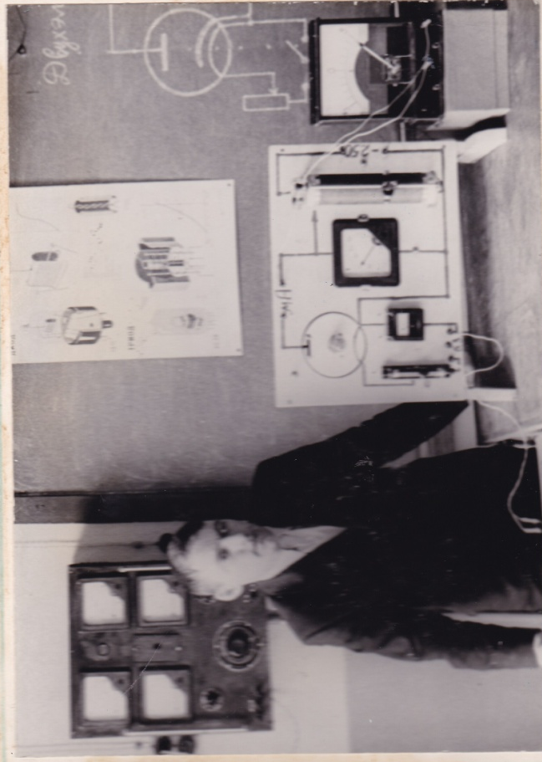

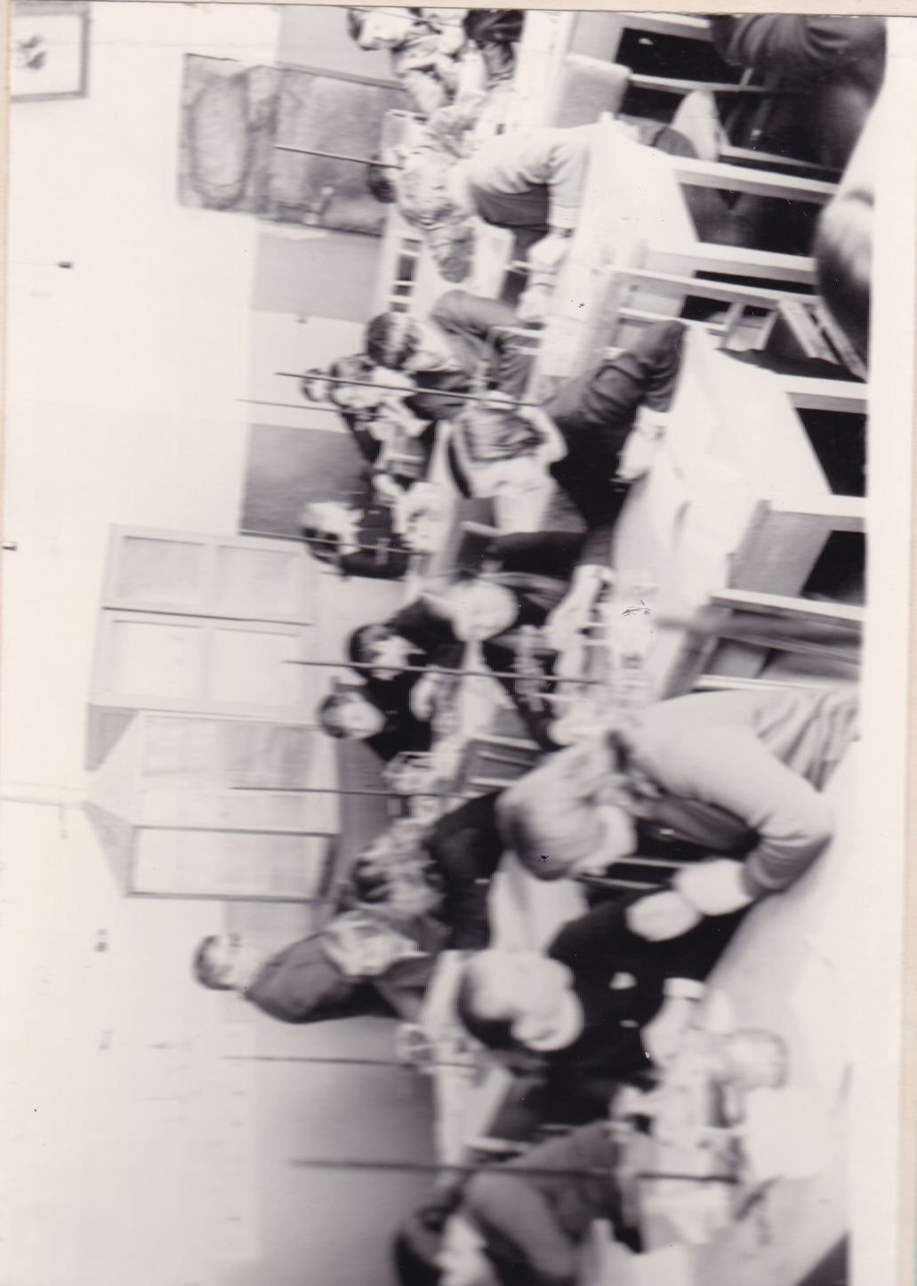

Тюрин В.И. Урок физики. 1977 год

Елдашов В.И. Урок химии.1978 год

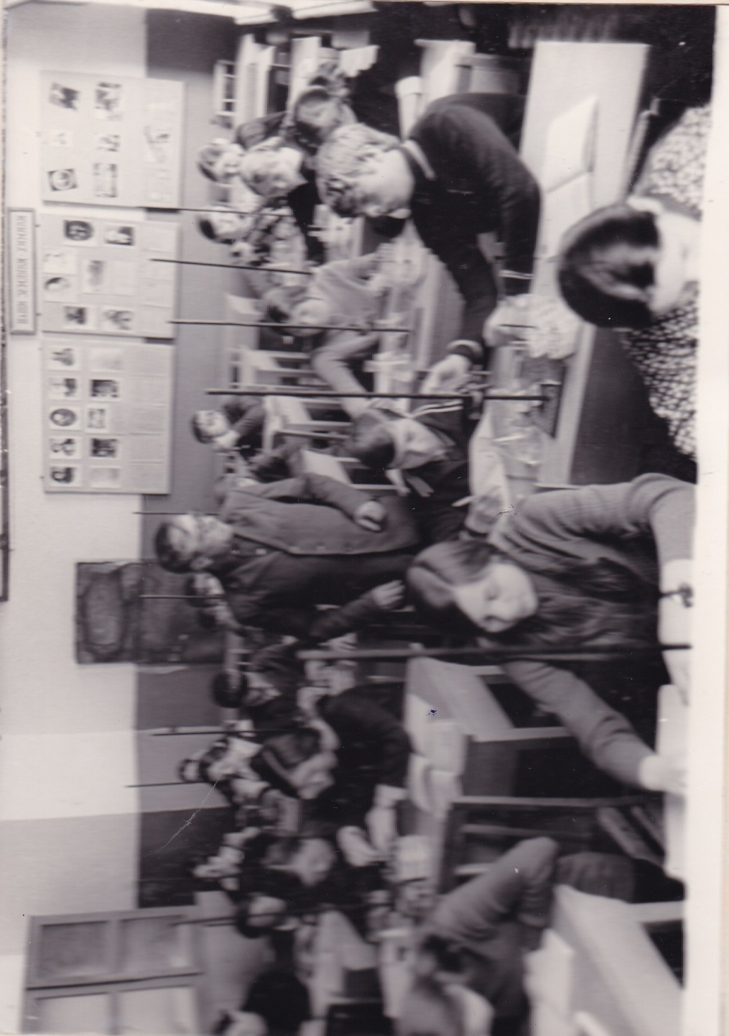

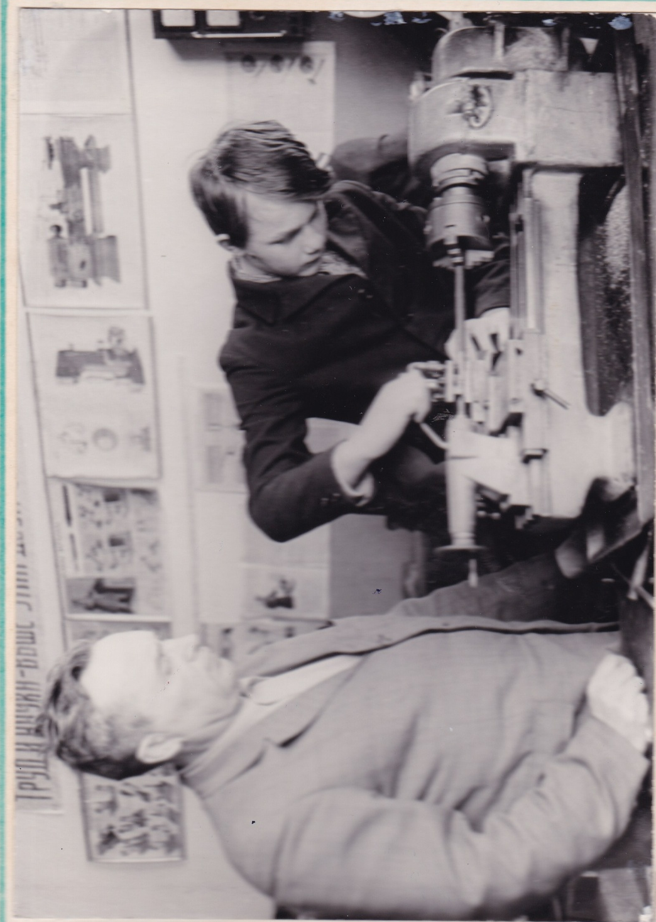

Елдашов В.И. Учащиеся за лабораторной работой по химии.1978 год

Матросов Г.П. Обучение работе на токарном станке. 1976 г.

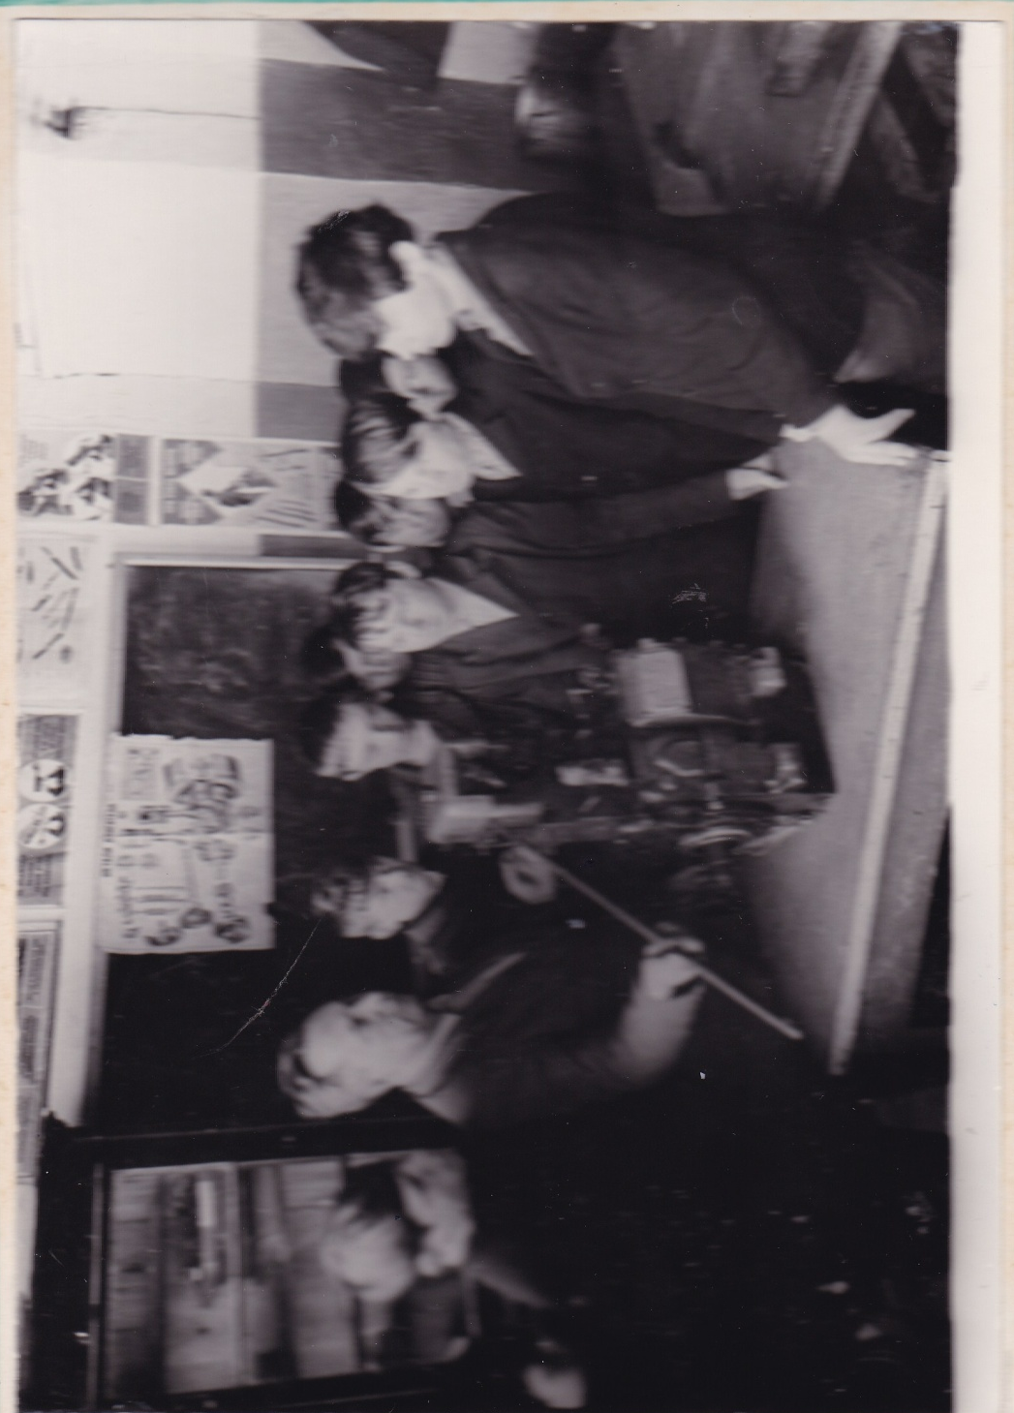

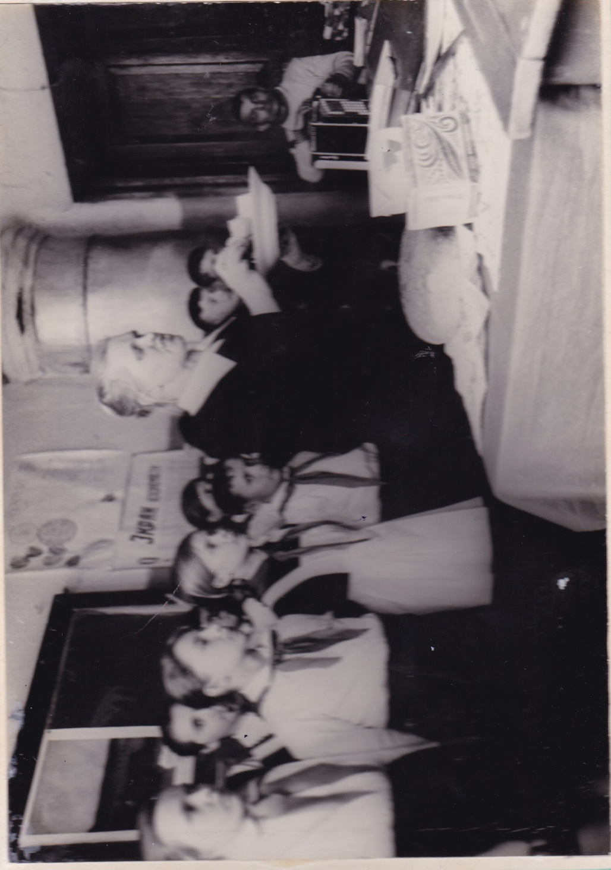

Матросов Г.П. Занятие членов кружка по изучению трактора. 1976 г.

Сергеева Е.В., учитель русского языка и литературы. Открытие конференции учащихся на тему «Хлеб всему голова». 1979 г.

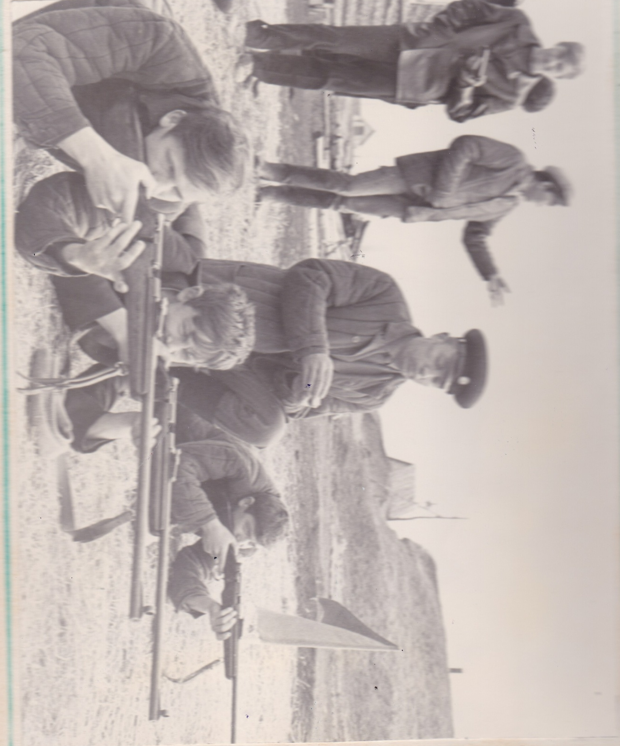

Хлопов М.Г. Учитель НВП. Десятиклассники на огневом рубеже. 1980 г.

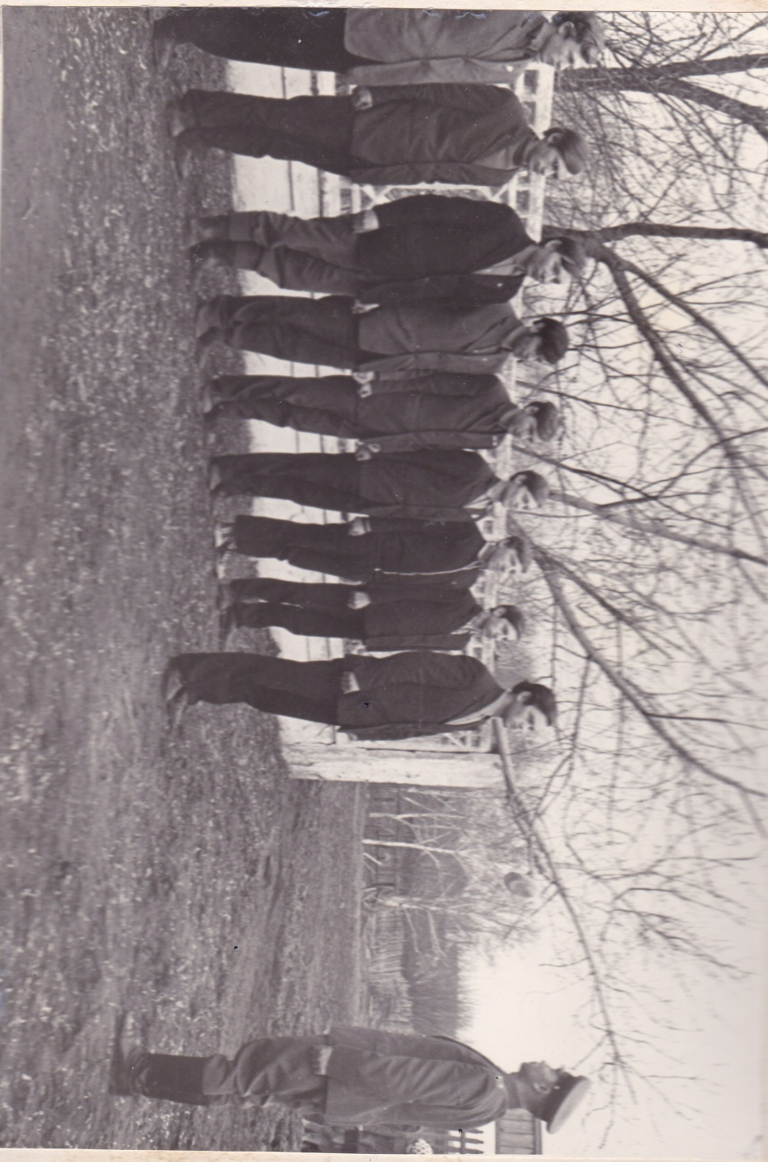

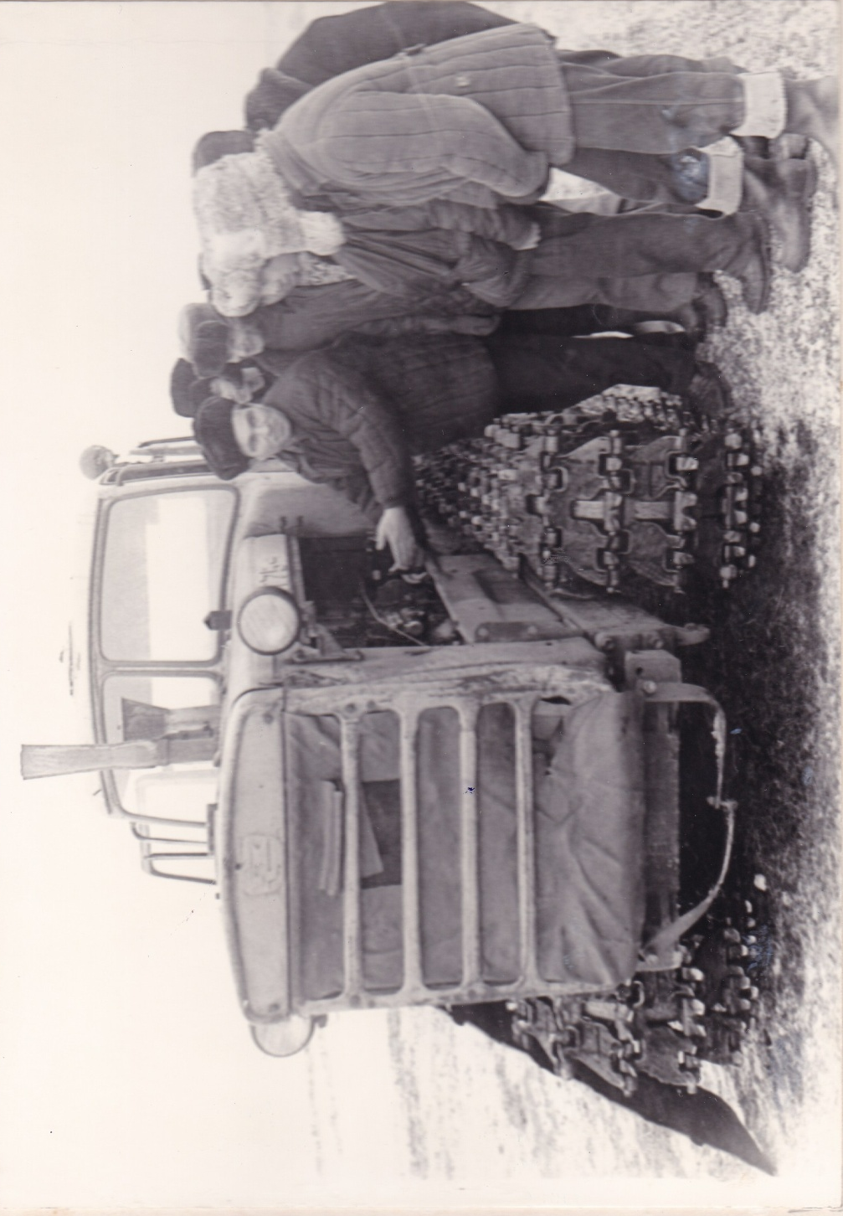

Хлопов М.Г. Учитель НВП. Строевая подготовка. Рапорт дежурного. 1980 г.

Кручинин А.Н., учитель технологии. На занятиях по военно-технической подготовке. 1977 г.

